海关总署仪器采购继续加码 累计已达680台3.7亿元
来源： 仪器信息网
近期，海关总署仪器采购台数已达680台，预算金额总计达3.72亿元。
7月16日，海关总署再发4条仪器采购信息，预算2139.3万元，采购30台酶标仪、11台微生物鉴定仪、2台万能试验机、1台离子色谱-质谱联用仪、2台电镜、70台离心机共116台仪器设备。最近几天，仪器采购台数已达680台，中标金额总计3.72亿元。

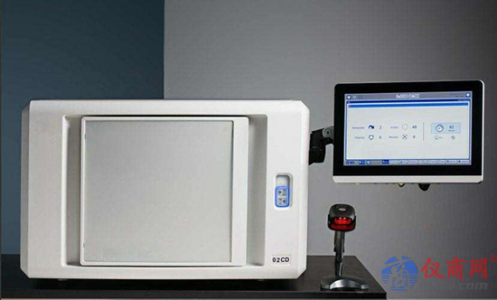

详情如下：
项目名称：海关总署2019年酶标仪采购项目
项目编号：HG19GK-A0000-D094
预算金额：658.0 万元(人民币)
台数：30台
开标时间：2019年08月08日 09:00
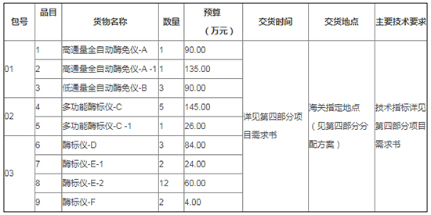

项目名称：海关总署2019年离子色谱-质谱联用仪采购项目
项目编号：HG19GK-A0000-D093
预算金额：350.0 万元(人民币)
台数：1台
开标时间：2019年08月08日 09:00
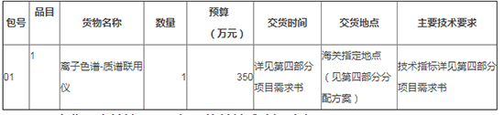

项目名称：海关总署2019年万能材料试验机采购项目
项目编号：HG19GK-A0000-D092
台数：2台
预算金额：434.0 万元(人民币)
开标时间：2019年08月08日 09:00
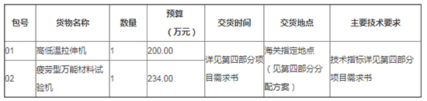

项目名称：海关总署2019年微生物鉴定仪等采购项目
项目编号：HG19GK-A0000-D091
预算金额：697.3 万元(人民币)
台数：11台
开标时间：2019年08月08日 09:00
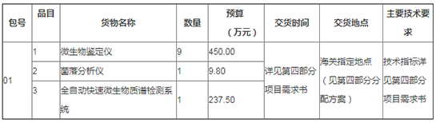

项目名称：海关总署2019年扫描电镜采购项目
项目编号：HG19GK-A0000-D096
预算金额：620.0 万元(人民币)
台数：2台
开标时间：2019年08月09日 09:00
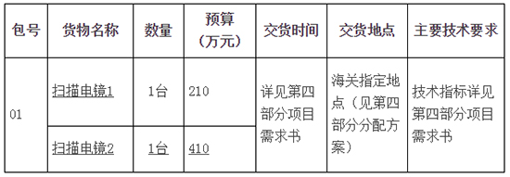

项目名称：海关总署2019年离心机采购项目
项目编号：HG19GK-A0000-D097
预算金额：641.9 万元(人民币)
台数：70台
开标时间：2019年08月09日 09:00
